Tutorial HTML
Introducción

Con frecuencia la gente piensa que es muy difícil crear un sitio web. Pues… ¡no es el caso! Todos podemos aprender a crear un sitio web. Otros creen –y están igual de equivocados- que para crear sitios web es necesario un tipo de software caro y sofisticado. Es cierto que existen muchos programas diferentes que proclaman que pueden crear un sitio web por ti; unos se acercan más que otros. Sin embargo, si quieres que todo salga perfecto, tienes que hacerlo tú mismo. Por suerte, es sencillo y ya dispones de todo el software necesario.
El objetivo de este tutorial es proporcionarte una introducción fácil, pero al mismo tiempo, completa y correcta sobre cómo crear sitios web. Este tutorial empieza de cero y no es necesario, en absoluto, tener conocimientos previos sobre programación.
Este tutorial no puede enseñártelo todo. Por lo tanto, es necesario comprometerse un poco y tener voluntad para experimentar. Pero no tienes que preocuparte: aprender a crear sitios web es de lo más divertido y proporciona una gran satisfacción cuando se da con la solución correcta. El modo en que utilices el presente tutorial depende de ti. Te sugerimos, en todo caso, que sólo leas dos o tres lecciones al día, y luego dediques tiempo a experimentar todo lo nuevo que hayas aprendido en cada lección.
Lección 1: ¡Nos ponemos en marcha!
En esta primera lección te presentaremos brevemente las herramientas que necesitas para crear un sitio web.
¿Qué se necesita?
Lo más probable es que ya tengas todo lo que necesitas.
Ya dispones de un “navegador”. El navegador es el programa que te permite navegar y abrir sitios web.
No importa que navegador uses. El más habitual es Microsoft Internet Explorer, pero existen otros como Opera y Mozilla Firefox, y todos ellos se pueden usar indistintamente.
Es posible que hayas oído hablar, e incluso llegado a usar, programas como Microsoft FrontPage, Macromedia Dreamweaver e incluso Microsoft Word, que pueden –o afirman poder- crear sitios web por ti. De momento, ¡olvídate de todos estos programas! No son de ninguna ayuda a la hora de aprender a codificar tu propio sitio web.
En su lugar, necesitas un sencillo editor de texto. Si utilizas Windows puedes usar el Bloc de notas, que se encuentra normalmente pinchando en el menú de Inicio, en la sección Todos los programas y dentro de ésta en la sección Accesorios:
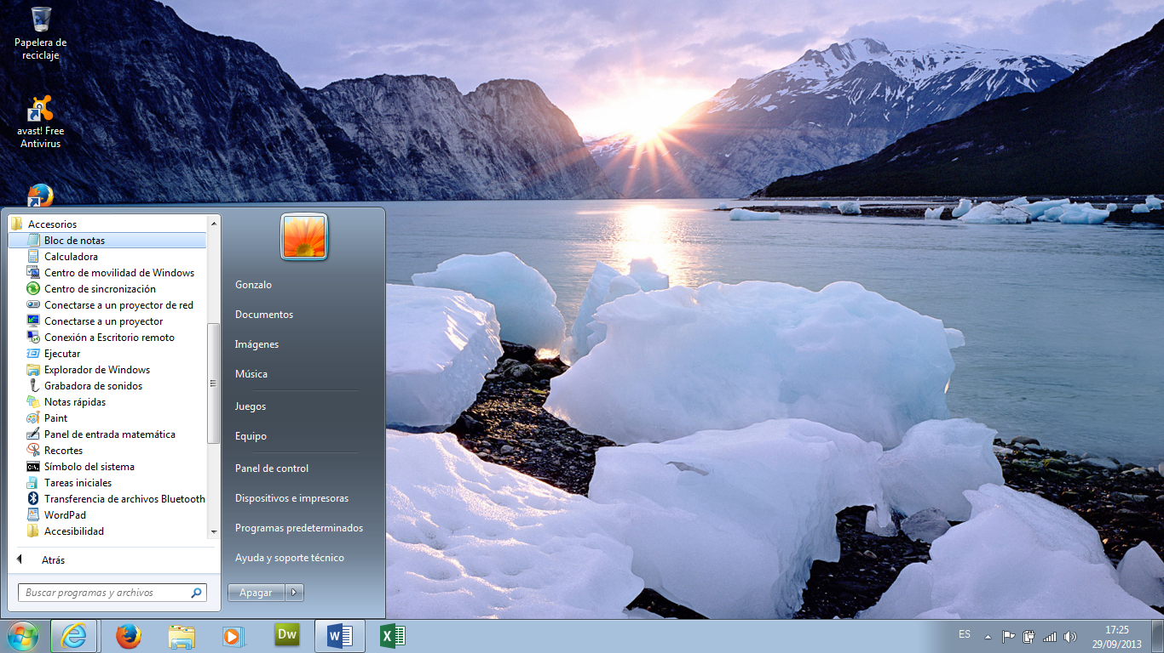
Si no utilizas Windows, puedes usar un editor de texto parecido. Por ejemplo, Pico (para Linux) o TextEdit (para Mac).
El bloc de notas es un programa de edición de textos muy básico, excelente para escribir código fuente ya que no interfiere con lo que vas escribiendo, por lo que te proporciona un control total. El problema con muchos de los programas que proclaman que pueden crear sitios web es que disponen de muchas funciones estándar entre las que puedes elegir; la desventaja es que todo tiene que adaptarse a esas funciones estándar. Así pues, este tipo de programas, con frecuencia, no pueden crear un sitio con la exactitud que uno quiere. O, lo que es más enojoso, hacen cambios al código escrito a mano. Con el Bloc de notas u otros editores sencillos, uno mismo es el único culpable de sus éxitos o errores.
Un navegador y el Bloc de notas (o un editor de texto sencillo similar) es todo lo que necesitas para seguir este tutorial y aprender a crear tus propios sitios web.
¿Es necesario estar conectado a Internet?
No es necesario conectarse a Internet, ni cuando estés leyendo este tutorial ni al crear tus sitios web. Para crear tu sitio web puedes hacerlo en el disco duro de tu ordenador y subirlo después a Internet.
¿Y ahora qué sigue?
Pasa a la siguiente lección y lee algo más de información relativa a HTML antes de empezar con la diversión en la lección 3.
Lección 2: ¿Qué es HTML?
En esta lección haremos una breve presentación de tu nuevo amigo: HTML.
¿Qué es HTML?
HTML es la “lengua materna” de tu navegador.
Para abreviar una larga historia, podemos decir que un científico llamado Tim Berners-Lee inventó HTML allá por 1990. El objetivo era facilitar a científicos de diferentes universidades el acceso a los documentos de investigación de cada uno de ellos. El proyecto obtuvo un éxito mucho mayor del que Tim Berners-Lee nunca hubiese llegado a imaginar. Al inventar HTML, este científico sentó las bases de la web tal y como la conocemos hoy día.
HTML es un lenguaje que hace posible presentar información (por ejemplo, investigaciones científicas) en Internet. Lo que ves al visualizar una página en Internet es la interpretación que hace el navegador del código HTML. Para ver el código HTML de una página sólo tienes que pinchar en la opción “Ver” de la barra de menús y elegir “Código fuente” (en Internet Explorer).
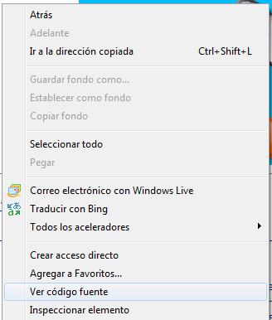
Para el ojo inexperto, el código HTML parece complicado, pero este tutorial te ayudará a que le encuentres sentido a todo.
¿Para qué puedo usar HTML?
Si quieres crear sitios web, no hay otra solución que aprender HTML. Incluso si usas un programa como Dreamwear, por ejemplo, para la creación de sitios web, poseer unos conocimientos básicos de HTML hace la vida mucho más fácil y tus sitios web mucho mejores. La buena noticia es que HTML es fácil de aprender y de usar. En las dos próximas lecciones ya habrás aprendido cómo crear tu primer sitio web.
HTML se usa para crear sitios web. ¡Así de sencillo!
Vale, pero… ¿qué representan las siglas H-T-M-L?
HTML es la abreviatura de “HyperText Mark-up Language”, es decir, “Lenguaje de marcado hipertextual”, y esto ya es más de lo que necesitas saber a estas alturas. En todo caso, para mantener un buen orden, vamos a explicar qué significa con mayor detalle.
- Hiper es lo contrario de lineal. En los buenos viejos tiempos –cuando un ratón era un animalillo que perseguía un gato- los programas de ordenador se ejecutaban de forma lineal: cuando el programa había ejecutado una acción seguía hasta la siguiente línea, y después de ésta a la siguiente, y a la siguiente… HTML, sin embargo, es diferente: se puede ir donde uno quiera cuando uno quiera. Por ejemplo, no es necesario visitar MSN.com antes de visitar HTML.net.
- Texto se explica por sí solo.
- Marcado es lo que haces con el texto. Se marca el texto del mismo modo que en un programa de edición de textos con encabezados, viñetas, negritas, etc.
- Lenguaje es lo que es HTML. Este lenguaje hace uso de muchos términos en inglés.
Por medio de este tutorial aprenderás lo que se ha dado en llamar XHTML (Extensible HyperText Mark-up Language, es decir, Lenguaje de marcado hipertextual extensible) que, en pocas palabras, es una forma de escribir HTML nueva y mejor estructurada.
Ahora que ya sabes qué representan las siglas HTML (y XHTML), nos ponemos en marcha y empezamos a crear sitios web.
Lección 3: Elementos y etiquetas
Ahora ya estás listo para aprender lo esencial de HTML: los elementos.
Los elementos proporcionan la estructura al documento HTML e indican al navegador cómo quieres que se presente tu sitio web. Por lo general, los elementos están formados por una etiqueta de inicio, y una etiqueta de cierre.
“¿Etiquetas?”
Las etiquetas son marcas que se usan para señalar el inicio y el fin de un elemento.
Todas las etiquetas comparten el mismo formato: empiezan con el signo menor que “<” y terminan con el signo mayor que “>”.
Por lo general, hay dos tipos de etiquetas: las etiquetas de inicio, por ejemplo, <html>, y las etiquetas de cierre, por ejemplo, </html>. La única diferencia entre la etiqueta de inicio y la de cierre es la barra oblicua “/”. El contenido queda etiquetado al colocarlo entre una etiqueta de inicio y una de cierre.
HTML trata esencialmente de elementos. Aprender HTML consiste en aprender a usar diferentes etiquetas.
¿Y si vemos algunos ejemplos?
Vale. El elemento em se usa para dar énfasis al texto. Todo el texto entre la etiqueta de inicio <em> y la etiqueta de cierre </em> aparecerá enfatizado en el navegador (“em” es la abreviatura de “emphasis”).
Ejemplo 1
<em>Texto con énfasis.</em>
Que se verá así en el navegador:
Texto con énfasis.
Los elementos h1, h2, h3, h4, h5 y h6 se utilizan para crear encabezados (“h” es la abreviatura de “header”), donde h1 representa el primer nivel y, normalmente, el texto más grande, h2 es el segundo nivel y, normalmente, es un texto algo más pequeño, y h6 es el sexto y último nivel en la jerarquía de los encabezados y es, normalmente, el texto más pequeño.
Ejemplo 2:
<h1>Este es un encabezado de primer nivel</h1>
<h2>Este es un encabezado de segundo nivel</h2>

Que se verá así en el navegador:

Este es un encabezado de primer nivel

Este es un encabezado de segundo nivel

Así pues, ¿siempre son necesarias las etiquetas de inicio y de cierre?
Como se dice, siempre hay una excepción que confirma la regla, y en HTML las excepciones son unos cuantos elementos que se abren y cierran con la misma etiqueta. Estos elementos que se denominan elementos vacíos no se asocian a un pasaje específico del texto, sino que son más bien etiquetas aisladas; por ejemplo, un salto de línea tiene este formato: <br>.
¿Las etiquetas hay que escribirlas en mayúscula o minúscula?
A la mayoría de los navegadores les da igual si se escriben en mayúscula, minúscula o una mezcla de las dos. <HTML>, <html> o <HtML> normalmente tendrán el mismo resultado. Sin embargo, el modo correcto es escribir las etiquetas en minúscula. Así que acostúmbrate a escribir las etiquetas en minúscula.
¿Y dónde coloco todas estas etiquetas?
Las etiquetas se escriben dentro de un documento HTML. Todo sitio web contiene uno o más documentos HTML. Cuando navegas por la web, no haces otra cosa que abrir diferentes documentos HTML.
Si continúas ahora con la siguiente lección, en unos diez minutos habrás creado tu primer sitio web.
Lección 4: Crea tu primer sitio web
Con lo que ya has aprendido en las lecciones anteriores, sólo te quedan unos minutos para crear tu primer sitio web.
¿Cómo?
En la lección 1 vimos qué se necesita para crear un sitio web: un navegador y el Bloc de notas (o un editor de texto similar). Puesto que estás leyendo esto, lo más probable es que ya tengas abierto el navegador. Lo único que necesitas es abrir otra ventana del navegador de forma que puedas leer este tutorial y veas como va quedando tu nuevo sitio al mismo tiempo.
Abre también el Bloc de notas (que se encuentra en el menú de Inicio, Todos los programas, en la sección Accesorios):
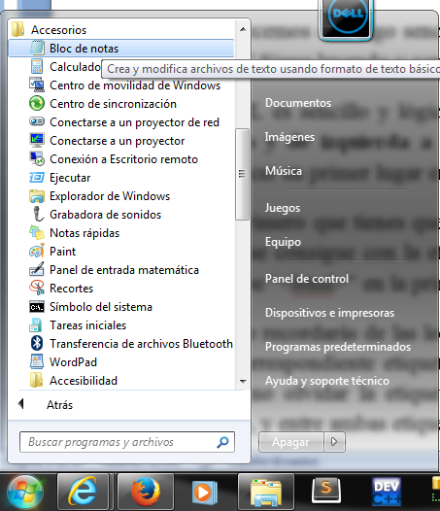
¡Y ya estamos listos!
¿Y qué puedo hacer?
Empecemos con algo sencillo. Qué te parece una página que diga: “¡Hurra! Esta es mi primera página web.” Sigue leyendo y verás qué sencillo es.
HTML es sencillo y lógico. El navegador lee el código HTML igual que lo haces tú: de arriba abajo y de izquierda a derecha. Así pues, todo documento HTML empieza con lo que debería aparecer en primer lugar en la página y termina con lo que debería ir en último lugar.
Lo primero que tienes que hacer es decirle al navegador que le “hablarás” usando el lenguaje HTML. Esto se consigue con la etiqueta <html> (sin sorpresas, ¿no?). Así que antes de hacer cualquier cosa, escribe “<html>” en la primera línea del documento creado con el Bloc de notas.
Como recordarás de las lecciones anteriores, <html> es una etiqueta de inicio y tiene que cerrarse con su correspondiente etiqueta de cierre cuando hayas terminado de escribir el código HTML. Así que para no olvidar la etiqueta de cierre del elemento HTML escribe “</html>” un par de líneas más abajo, y entre ambas etiquetas <html> y </html> escribe el resto del documento.
Lo siguiente que necesita el documento es una “cabecera”, que proporcionará información relativa a este mismo documento, y un “cuerpo” donde se incluirá el contenido del documento. Puesto que HTML es de lo más lógico, la cabecera (es decir, las etiquetas <head> y </head>) se encuentra encima del cuerpo (o sea, encima de las etiquetas <body> y </body>).

El documento debería presentar ahora este aspecto:

<html>

<head>
</head>

<body>
</body>

</html>

Presta atención a cómo hemos estructurado las etiquetas introduciendo nuevas líneas (usando la tecla Enter) al igual que hemos usado sangrado (utilizando la tecla Tab). En principio, da igual cómo estructures el documento HTML; sin embargo, para que te sirva de ayuda tanto para ti y como para otros a la hora de interpretar el código fuente, y con el fin de tener una buena visión de conjunto, es recomendable estructurar el código HTML de una forma nítida, con saltos de línea y sangrados, como en el ejemplo anterior.
Si el documento se parece al del ejemplo anterior, ya has creado tu primer sitio web: un sitio web especialmente aburrido y en modo alguno parecido a lo que soñabas cuando empezaste este tutorial, pero, con todo y con eso, ya es algo que parece un sitio web. El código que acabas de crear te servirá como plantilla básica para todos tus futuros documentos HTML.
Hasta ahora todo va bien, pero ¿cómo añado contenido a mi sitio web?
Como aprendiste anteriormente, todo documento HTML tiene dos partes: un encabezado y un cuerpo. En la sección del encabezado se incluye información sobre la propia página, mientras que el cuerpo contiene la información que constituye la página en sí.
Por ejemplo, si quieres poner a la página un título que aparecerá en la barra de títulos del navegador, deberías hacerlo en la sección del encabezado, es decir dentro de las etiquetas “head”. El elemento que se usa para el título es title, o sea, escribe el título de la página entre la etiqueta de inicio <title> y la etiqueta de cierre </title>:
<title>Mi primer sitio web</title>
Ten en cuenta que este título no aparecerá en la página en sí. Cualquier cosa que quieras que aparezca en la página es contenido y debe, por lo tanto, añadirse entre las etiquetas <body> y </body>.
Como lo prometido es deuda, vamos a conseguir que la página nos diga: “¡Hurra! Este es mi primer sitio web.” Este es el texto que queremos transmitir, y, por lo tanto, pertenece a la sección del cuerpo. Así pues, en la sección del cuerpo, escribe lo siguiente:
<p>¡Hurra! Este es mi primer sitio web.</p>
La p de <p> es la abreviatura de “párrafo”, que es exactamente lo que es: un párrafo de texto.
El documento HTML debería tener ahora este aspecto:
<html>

<head>
<title>Mi primer sitio web</title>
</head>

<body>
<p>¡Hurra! Este es mi sitio web.</p>
</body>

</html>

¡Hecho! ¡Acabas de crear ahora mismo tu primer sitio web de verdad!
Lo siguiente que hay que hacer es guardarlo en el disco duro y luego abrirlo en tu navegador:
- En el Bloc de notas elige “Guardar como…” del menú “Archivo” en el menú principal.
- Elige “Todos los archivos” en la caja “Tipo”. Esto es muy importante, pues, de lo contrario, se guardará como documento de texto y no como un documento HTML.
- Ahora guarda el documento como “pagina1.htm” (la terminación “.htm” indica que es un documento HTML; con la terminación “.html” se consigue el mismo resultado. Personalmente, siempre uso “.htm”; tú puedes elegir cualquiera de las dos extensiones, según prefieras). Da igual dónde guardes el documento en el disco duro, siempre que recuerdes dónde lo hiciste para poder recuperarlo con posterioridad.
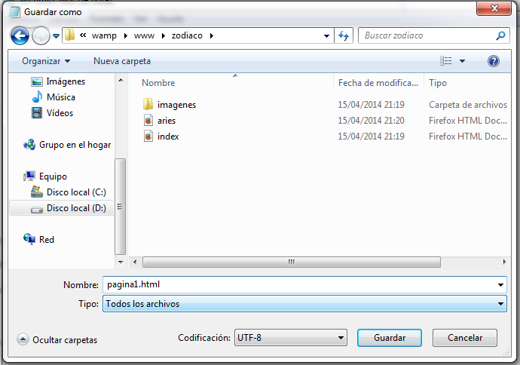
Ahora pasamos al navegador:
- En el menú principal elige “Abrir” del menú “Archivo” (CTRL+O)
- Haz clic en el botón “Examinar” de la caja que aparece.
- Ahora localiza el documento HTML y haz clic en “Abrir”.
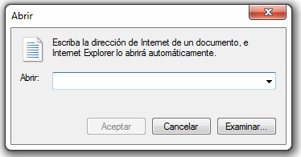
En el navegador debería poder leerse ahora: “¡Hurra! Este es mi primer sitio web.” ¡Enhorabuena!
Si estás deseando que todo el mundo vea tu obra maestra ya mismo, salta a la lección 13 y aprende cómo subir tus páginas a Internet. Si no es así, se paciente y sigue leyendo. ¡La diversión no ha hecho más que empezar!
Lección 5: ¿Qué has aprendido hasta ahora?
Empieza siempre con la plantilla básica que creamos en la lección anterior:
<html>
<head>
<title></title>
</head>

<body>
</body>

</html>
En la sección del encabezado, incluye siempre un título: <title> El título de la página </title>. Fíjate cómo aparece el título en la esquina superior izquierda del navegador:
El título es especialmente importante porque los motores de búsqueda (por ejemplo, Google) lo utilizan para indexar tu sitio y porque aparece reflejado en los resultados de la búsqueda.
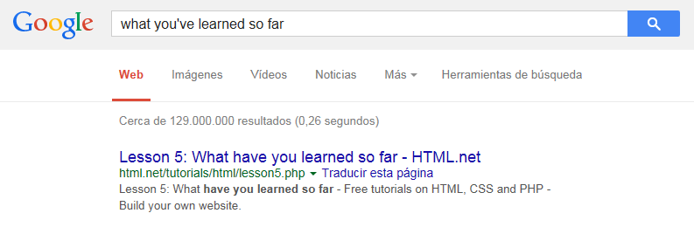
En la sección del cuerpo, se escribe el contenido propiamente dicho de la página. Ya conoces algunos de los elementos más importantes:
<p>Se usa para escribir párrafos</p>
<em>Muestra el texto enfatizado</em>
<h1>Encabezado de nivel 1</h1>
<h2>Encabezado de nivel 2</h2>
<h3>Encabezado de nivel 3</h3>
Recuerda: el único modo de aprender HTML es utilizando el método de la prueba y el error. Pero no te preocupes, en modo alguno no vas a destrozar tu ordenador o Internet. Así que sigue experimentando; es el mejor modo de adquirir experiencia.
¿Y esto qué se supone que significa?
Nadie se convierte en un buen desarrollador web sólo con aprender los ejemplos de este tutorial. Lo que este tutorial te proporciona son sencillamente unos conocimientos básicos de los elementos esenciales; para llegar a ser bueno tienes que usar estos elementos esenciales de formas nuevas y creativas.
Así pues, lánzate de lleno y empieza a volar por ti mismo… Vale, puede que aún no sea el momento. Pero, de todos modos, inténtalo y experimenta con lo que has aprendido.
¿Y ahora qué sigue?
Intenta crear unas cuantas páginas tú mismo. Por ejemplo, crea una página con un título, un encabezado, algo de texto, un encabezado de segundo nivel y algo más de texto. No pasa nada por echarle un vistazo al tutorial mientras preparas estas primeras páginas. Pero, más adelante, intenta hacerlo tú solo… sin mirar.
Lección 6: Más elementos
¿Has conseguido crear algunas páginas tú solo? Si no es así, aquí tienes un ejemplo:
<html>

<head>
<title>Mi sitio web</title>
</head>

<body>
<h1>Encabezado de nivel 1</h1>
<p>texto, texto, texto, texto</p>
<h2>Encabezado de nivel 2</h2>
<p>texto, texto, texto, texto</p>
</body>

</html>
¿Y ahora qué?
Pues ha llegado el momento de aprender siete nuevos elementos.
Del mismo modo que enfatizamos el texto al incluirlo entre la etiqueta de inicio <em> y la etiqueta de cierre </em>, se puede acentuar más ese énfasis usando la etiqueta de inicio <strong> y la etiqueta de cierre </strong>.

Ejemplo 1:
<strong>Énfasis acentuado</strong>
y se verá así en el navegador:
Énfasis acentuado.
Asimismo, puedes hacer que el texto sea más pequeño usando small:
Ejemplo 1:
<small>Este texto tendría que ser un poco más pequeño.</small>

y se visualizará así en el navegador:
Este texto tendría que ser un poco más pequeño.
¿Puedo usar varios elementos a la misma vez?
Sí, se pueden usar fácilmente varios elementos a la vez siempre que evitemos elementos superpuestos. Esto lo entenderemos mejor con un ejemplo:
Ejemplo 3:
Si quieres que el texto aparezca enfatizado y más pequeño, se debe hacer de la siguiente manera:
<em><small>Texto enfatizado más pequeño</small></em>

y NO de la siguiente manera:
<em><small>Texto enfatizado más pequeño</em></small>

La diferencia estriba en que, en el primer ejemplo, cerramos en último lugar el elemento que abrimos primero. De este modo evitamos confundir al navegador y a nosotros mismos.
¡Más elementos!
Como mencionábamos en la lección 3, existen una serie de elementos que se abren y cierran con la misma etiqueta. Estos elementos conocidos como elementos vacíos no están relacionados con un pasaje específico del texto, sino que son más bien etiquetas aisladas. Un ejemplo de dichas etiquetas es <br /> que crea un salto de línea forzado.
Ejemplo 4:
Algo de texto <br />y algo más de texto en una nueva línea
que se visualizará así en el navegador:
Algo de texto
y algo más texto en una nueva línea
Fíjate en que la etiqueta parece una forma contraída de la etiqueta de inicio y de la etiqueta de cierre con un espacio en blanco y una barra al final: <br />.
Otro elemento que se abre y cierra con la misma etiqueta es <hr />, que se usa para trazar una línea horizontal (“hr” es la abreviatura de “horizontal rule”):
Ejemplo 5:
<hr />
que se verá así en el navegador:

Otros ejemplos de elementos que necesitan tanto la etiqueta de inicio como de cierre –la mayoría de los elementos cumplen esta norma- son: ul, ol y li. Estos tres elementos se usan para crear listas.
ul es la forma abreviada de “unordered list” (es decir, lista no ordenada) e inserta viñetas para cada elemento. ol es la abreviatura de “ordered list” (es decir, lista ordenada) y numera cada elemento de la lista. Para crear elementos de lista use la etiqueta li (“list ítem”, o sea, elemento de lista). Parece algo confuso, ¿no? Veamos, entonces algunos ejemplos:
Ejemplo 7:
<ul>
<li>Un elemento de lista</li>
<li>Otro elemento de lista</li>
</ul>
que se verá así en el navegador:
- Un elemento de lista
- Otro elemento de lista
Ejemplo 8:
<ol>
<li>Primer elemento de lista</li>
<li>Segundo elemento de lista</li>
</ol>
que se verá así en el navegador:
- Primer elemento de lista
- Segundo elemento de lista
¡Uf! ¿Eso es todo?
De momento, sí. Una vez más, experimenta y crea tus propias páginas usando alguno de los siete nuevos elementos que acabas de aprender en esta lección:

<strong>Énfasis más fuerte</strong>
<small>Texto pequeño</small>
<br />Salto de línea
<hr />Línea horizontal
<ul>Lista sin ordenar</ul>
<ol>Lista ordenada</ol>
<li>Elemento de lista</li>
Lección 7: Atributos
Es posible añadir atributos a determinados elementos.
¿Y qué es un atributo?
Como recordarás, los elementos sirven para estructurar el contenido de todo el documento HTML e indican al navegador cómo debería presentarse el sitio web (por ejemplo, <br /> informa al navegador para que introduzca un salto de línea). En algunos elementos se puede añadir más información. Esa información extra se denomina atributo.
Ejemplo 1:
<h2 style="background-color: #ff0000;">Mi amistad con HTML</h2>
Los atributos se incluyen siempre dentro de la etiqueta de inicio y llevan inmediatamente detrás el signo de igual (“=”) con los valores de dichos atributos entre comillas (""). El punto y coma que sigue al atributo se usa para separar los diferentes comandos de estilo. Más tarde volveremos a tratar sobre este tema.
¿Cuál es la pega?
Existen muchos atributos diferentes. El primero que vas a aprender es style. Con el atributo style se puede añadir efectos de presentación a tu sitio web. Por ejemplo, un color de fondo:
Ejemplo 2:
<html>

<head>
</head>

<body style="background-color: #ff0000;">
</body>

</html>
El código anterior mostrará una página con fondo rojo en el navegador; adelante, pruébalo tú mismo. En unos minutos explicaremos con más detalle cómo funciona el sistema de colores en HTML.
Ten en cuenta que algunas etiquetas y atributos usan ortografía estadounidense, es decir, “colour” en vez de “color”. Es importante que utilices la misma ortografía que usamos en los ejemplos de este tutorial; de otro modo, los navegadores no serán capaces de interpretar el código. Además, no olvides cerrar siempre las comillas detrás del atributo.
¿Qué ocurrió para que la página apareciera en color rojo?
En el ejemplo anterior, hicimos referencia al color de fondo usando el código "#ff0000". Este es el código de color para el rojo en el sistema numérico hexadecimal (HEX). Cada color tiene su propio número hexadecimal. Y estos son algunos ejemplos:
Blanco: #ffffff
Negro: #000000 (ceros)
Rojo: #ff0000
Azul: #0000ff
Verde: #00ff00
Amarillo: #ffff00
El código de color hexadecimal se compone de una almohadilla, “#”, y seis dígitos (del 0 al 9) o letras (de la A a la F). Existen más de 1.000 códigos hexadecimales y no es fácil calcular qué código hexadecimal corresponde a un color específico. Para facilitar puedes consultar una tabla con los 216 colores más usados.
También se pueden usar los nombres en inglés para los colores más comunes (White: blanco, black: negro, red: rojo, blue: azul, green: verde y yellow: amarillo).
De momento, ya vale de colores. Volvamos a los atributos.
¿Qué elementos pueden usar atributos?
Son varios los atributos diferentes que se pueden aplicar a la mayoría de los elementos.
Por ejemplo, usarás con frecuencia atributos en la etiqueta body, mientras que, por ejemplo, raras veces usarás atributos en la etiqueta br, ya que un salto de línea es un salto de línea que no tiene parámetros que ajustar.
Al igual que existen muchos elementos, existen también muchos diferentes atributos. Algunos atributos están hechos a la medida para un elemento concreto, mientras que otros se pueden usar para muchos elementos diferentes. Y viceversa: algunos elementos sólo pueden contener un tipo de atributo mientras otros pueden contener muchos.
Puede sonar algo confuso, pero una vez que te acostumbres a los diferentes atributos, es en realidad de lo más lógico y pronto verás que fácil es usarlos y cuántas posibilidades brindan.
Este tutorial te presentará los atributos más importantes.

¿Y de qué partes se compone exactamente un elemento?
Por lo general, todo elemento se compone de una etiqueta de inicio, sin atributos o con uno o más atributos, el contenido correspondiente y una etiqueta de cierre. Así de sencillo. Observa la imagen inferior.
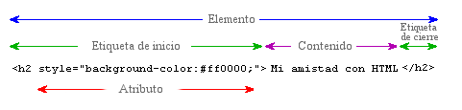
Lección 8: Enlaces
En esta lección aprenderás a crear enlaces entre páginas.
¿Qué necesito para crear un enlace?
Para crear enlaces se usa lo que siempre usamos al codificar HTML: un elemento. Un sencillo elemento con un atributo y podrás enlazar con cualquier cosa y con todo. Vas a ver ahora mismo un ejemplo de cómo se codificaría un enlace a HTML.net:
<a href="http://www.html.net/">Desde aquí enlazamos con HTML.net</a>
que se visualizará así en el navegador:
Desde aquí enlazamos con HTML.net
El elemento a es la abreviatura de “anchor” (ancla, en español). Y el atributo href es la abreviatura de “hypertext reference” (es decir, referencia hipertextual), que especifica hacia donde nos dirige el enlace; normalmente, una dirección de internet o un nombre de fichero.
En el ejemplo anterior el atributo href contiene el valor http://www.html.net, que es la dirección completa de HTML.net y que se denomina URL (Uniform Resource Locator; en español, localizador de recursos uniforme). Ten en cuenta que http:// siempre debe incluirse en las URLs. El texto “Desde aquí enlazamos con HTML.net” es el que aparece en el navegador como enlace. Recuerda cerrar el elemento con la etiqueta de cierre </a>.
¿Y se pueden crear enlaces entre mis propias páginas?
Si quieres crear enlaces entre las páginas de un mismo sitio web, no es necesario incluir la dirección completa (el URL) del documento. Por ejemplo, si has creado dos páginas (llamémoslas pagina1.htm y pagina2.htm) y las has guardado en la misma carpeta, puedes enlazar una página con la otra con sólo escribir el nombre del fichero en el enlace. Si este es el caso, enlazar la pagina1.htm con la pagina2.htm tendría el siguiente aspecto:
Ejemplo 2:
<a href="pagina2.htm">Haz clic para ir a la página 2</a>
Si la página 2 estuviera en una subcarpeta (llamada “subcarpeta”), el enlace tendría el siguiente aspecto:
Ejemplo 3:
<a href="subcarpeta/pagina2.htm">Haz clic para ir a la página 2</a>
En sentido inverso, enlazar desde la página 2 (en la subcarpeta) a la página 1 se haría usando el siguiente código:
Ejemplo 4:
<a href="../pagina1.htm">Enlace a la pagina1</a>
Los dos puntos con la barra, “../”, hacen referencia a una carpeta que se encuentra un nivel por encima de donde se encuentra el fichero desde el que se crea el enlace. Siguiendo este mismo sistema, se puede señalar a dos (o más) carpetas en niveles superiores escribiendo “../../”.
¿Has captado cómo funciona el sistema? De forma alternativa, siempre puedes escribir la dirección completa del fichero (el URL).
¿Y se pueden crear enlaces internos dentro de una misma página?
También puedes crear enlaces internos dentro de una misma página; por ejemplo, una tabla de contenidos en la parte superior de la página con enlaces a cada capítulo que se encuentra más abajo. Todo lo que necesitas es usar un atributo muy útil llamado id (identificación, en inglés; es decir, identificador) y el símbolo “#”, conocido como almohadilla.
Usa el atributo id para marcar el elemento con el que quieras enlazar. Por ejemplo:
<h1 id="encabezado1">Primer encabezado</h1>
Ahora ya puedes crear un enlace a dicho elemento usando la almohadilla “#” en el atributo "href" del elemento a. El símbolo “#” debe ir seguido del id de la etiqueta con la que quieres enlazar. Por ejemplo:
<a href="#encabezado1">Enlace con el primer encabezado</a>
Vamos a ver un ejemplo para que todo quede claro:
Ejemplo 5:
<html>

<head>
</head>

<body>

<p><a href="#encabezado1">Enlace con el primer encabezado</a></p>
<p><a href="#encabezado2">Enlace con el segundo encabezado</a></p>

<h1 id="encabezado1">Primer encabezado</h1>
<p>Texto texto texto texto</p>

<h1 id="encabezado2">Segundo encabezado</h1>
<p>Texto texto texto texto</p>

</body>

</html>
Que se visualizará así en el navegador (haz clic en los dos enlaces):
Enlace con el primer encabezado
Enlace con el segundo encabezado

Primer encabezado
Texto texto texto texto

Segundo encabezado
Texto texto texto texto
(Nota: El atributo “id” debe empezar con una letra)
¿Puedo crear enlaces a otras cosas?
También puedes crear enlaces a una dirección de correo electrónico. Se hace casi igual que cuando se crea un enlace a un documento:
Ejemplo 6:
<a href="mailto:nobody@html.net">Envíe un mensaje a nadie en HTML.net</a>
Que se visualizará en el navegador así:
Envíe un mensaje a nadie en HTML.net
La única diferencia entre un enlace a una dirección de correo electrónico y un enlace a un fichero consiste en qué en lugar de escribir la dirección del documento, se escribe: mailto: seguido de dicha dirección de correo electrónico. Al hacer clic sobre el enlace se abre el programa de correo por defecto con un nuevo mensaje en blanco dirigido a la dirección de correo especificada. Téngase en cuenta que esta función sólo funcionará si tienes instalado un programa de correo electrónico en tu ordenador. ¡Pruébalo!

¿Hay más atributos que debería conocer?
Para crear un enlace, siempre tienes que usar el atributo href. Además, también puedes poner un título (atributo title) al enlace:
<a href="http://www.html.net/" title="Visita HTML.net y aprende HTML">HTML.net</a>
Que se verá así en el navegador:
HTML.net
El atributo title se usa para incluir una breve descripción del enlace. Si se coloca el cursor sobre el enlace –sin pulsarlo- aparecerá el texto “Visita HTML.net y aprende HTML”.
Lección 9: Imágenes
¿No sería genial poder tener la imagen del actor y leyenda musical David Hasselhoff en el mismísimo centro de la página?
Eso suena como un gran desafío…
Puede que sí, pero es bastante sencillo hacerlo. Todo lo que necesitas es un nuevo elemento:
Ejemplo 1:
<img src="david.jpg" alt="David" />
Que se visualizará así en el navegador:

Lo que hay que hacer es indicar al navegador que quieres insertar una imagen, usando el elemento img y, luego, dónde está localizada por medio del atributo src (abreviatura de “source”, es decir, fuente). ¿Lo has pillado?
Fíjate cómo el elemento img se abre y cierra usando la misma etiqueta. Al igual que la etiqueta <br />, no está relacionado con un pasaje específico de texto.
“david.jpg” es el nombre del fichero de imagen que quieres insertar en la página. “.jpg” es el tipo de fichero de la imagen. Al igual que la extensión “.htm” muestra que un fichero es un documento HTML, la extensión “.jpg” indica al navegador que dicho fichero es una imagen. Hay tres clases diferentes de tipos de fichero de imagen que puedes insertar en tus páginas:
- GIF (Graphics Interchange Format)
- JPG o JPEG (Joint Photographic Experts Group)
- PNG (Portable Network Graphics)
Normalmente, las imágenes GIF son mejores para gráficos y dibujos, mientras que las imágenes JPEG son mejores para fotografías. Esto es así por dos razones; la primera es que las imágenes GIF sólo constan de 256 colores, mientras que las imágenes JPEG constan de millones de colores, y la segunda es que el formato GIF es mejor que el formato JPEG a la hora de comprimir imágenes sencillas, ya que este último está optimizado para imágenes más complejas. Cuanto mejor sea la compresión, y más pequeño el tamaño del fichero de imagen, más rápida será la carga de la página. Como sabrás por experiencia propia, las páginas innecesariamente “pesadas” pueden ser extremadamente irritantes para el usuario.
Tradicionalmente, los formatos GIF y JPEG han sido los dos tipos de imagen dominantes, pero últimamente el formato PNG ha ganado cada vez más popularidad (principalmente a expensas del formato GIF). El formato PNG contiene, en muchos aspectos, lo mejor de ambos formatos: millones de colores y una compresión efectiva.
¿Dónde puedo conseguir mis imágenes?
Para crear tus propias imágenes necesitas un programa de edición de imágenes. Un programa de edición de imágenes es una de las herramientas esenciales que necesitarás para crear bonitos sitios web.
Por desgracia, Windows, al igual que otros sistemas operativos, no incluye un buen programa de edición de imágenes. Así pues, podrías pensar en invertir algo de dinero en uno de estos programas: Paint Shop Pro, Photoshop o Macromedia Fireworks, que son tres de los mejores programas de edición de imágenes del mercado en la actualidad.
Sin embargo, como ya dijimos anteriormente, no será necesario comprar programas caros para completar este tutorial. Por ahora, puedes descargar el excelente programa de edición de imágenes IrfanView que es un programa que se denomina “freeware” y, por lo tanto, no cuesta nada.
O bien puedes tomar prestadas imágenes de otros sitios descargándolas. Pero ten cuidado de no infringir derechos de autor al descargar dichas imágenes. Con todo, es útil saber cómo descargar las imágenes, así que aquí te mostramos cómo hacerlo:
- Haz clic con el botón derecho sobre la imagen que quieras descargar de internet.
- Elige “Guardar imagen como…” del menú emergente.
- Elige la carpeta de tu ordenador donde quieres guardar la imagen y pulsa en “Guardar”.
Ahora ya puedes insertar la imagen en una de tus propias páginas. Pruébalo.
¿Eso es todo lo que necesito saber sobre imágenes?
Hay unas cuantas cosas más que deberías saber respecto a las imágenes.
En primer lugar, puedes insertar fácilmente imágenes localizadas en otras carpetas, o incluso imágenes localizadas en otros sitios web:
Ejemplo 2:
<img src="imagenes/logo.png" />
Ejemplo 3:
<img src="http://www.html.net/logo.png" />
En segundo lugar, las imágenes se pueden usar como enlaces:
Ejemplo 4:
<a href="http://www.html.net"> <img src="logo.png" /></a>
Que se visualizará así en el navegador (al hacer clic sobre la imagen, se abrirá una nueva ventana del navegador con la dirección indicada en el atributo href).

¿Hay más atributos que tenga que conocer?
Siempre hay que usar el atributo src, que indica al navegador dónde está localizada la imagen. Aparte de éste, hay otros atributos que pueden ser útiles a la hora de insertar imágenes.
El atributo alt se usa para ofrecer una descripción alternativa de la imagen, si por alguna razón, la misma no se puede mostrar al usuario. Esto es especialmente importante para las personas con discapacidades visuales, o si la página se carga de manera muy lenta. Por lo tanto, usa siempre el atributo alt:
Ejemplo 5:
<img src="logo.gif" alt="Logo de HTML.net" />
Algunos navegadores muestran el texto del atributo alt como una pequeña caja desplegable cuando el usuario coloca el cursor encima de la imagen. Ten en cuenta que el objetivo de usar el atributo alt es proporcionar una descripción alternativa de la imagen. El atributo alt no debería usarse para crear mensajes desplegables especiales dirigidos al usuario, ya que, en ese caso, las personas con discapacidades visuales oirán el mensaje sin saber cómo es la imagen.
El atributo title se puede usar para añadir información a la imagen:
<img src="logo.gif" title="Aprende HTML con HTML.net" />
Que se verá de la siguiente manera en el navegador:
Si colocas el cursor sobre la imagen –sin llegar a hacer clic- verás aparecer el texto “Aprende HTML con HTML.net” en forma de caja desplegable.
Otros dos atributos importantes son width y height:
Ejemplo 7:
<img src="logo.png" width="141" height="32" />
Que se verá así en el navegador:
Los atributos width y height se pueden usar para establecer la altura y la anchura de una imagen. El valor usado para establecer la altura y la anchura se expresa en píxeles. Los píxeles son unidades de medida utilizadas para medir la resolución de la pantalla. (La resolución de pantalla más habitual es 1024 x 768 píxeles). A diferencia de los centímetros, los píxeles son unidades de medida relativas que dependen de la resolución de la pantalla. Para un usuario con una resolución alta, 25 píxeles pueden corresponder a 1 centímetro, mientras que los mismos 25 píxeles en una resolución baja pueden corresponder a 1,5 centímetros sobre la pantalla.
Si no se establece la anchura y la altura, la imagen se insertará con su tamaño real. Sin embargo, con la anchura y la altura se puede manipular el tamaño:
Ejemplo 8:
<img src="logo.gif" width="32" height="32" />
Que se visualizará así en el navegador:
Sin embargo, hay que tener en cuenta que el tamaño real en kilobytes de la imagen seguirá siendo el mismo, por lo que la imagen tardará en cargarse el mismo tiempo que antes, aunque aparezca más pequeña en la pantalla. Por lo tanto, nunca deberías disminuir el tamaño de la imagen usando los atributos width y height. En vez de hacer esto, siempre deberías redimensionar las imágenes usando un programa de edición de imágenes con el fin de que las páginas sean más ligeras y rápidas de cargar.
Dicho esto, sigue siendo buena idea usar los atributos width y height porque, de este modo, el navegador podrá detectar cuánto espacio necesitará la imagen en la presentación final de la página antes de que la imagen se haya descargado totalmente. Esto permite que el navegador componga correctamente la página con mayor rapidez.
Y con esto, de momento, ya hemos tenido suficiente respecto a David Hasselhoff y a las imágenes.
Lección 10: Tablas
Las tablas se usan cuando necesitemos mostrar “datos en formato de tabla”, o sea, información que se presenta de forma lógica en filas y columnas.
¿Es difícil?
Construir tablas con HTML puede parecer, al principio, complicado, pero si no pierdes la calma y andas con cuidado, en realidad es de lo más lógico: como todo en HTML.
Ejemplo 1:
<table>
<tr>
<td>Celda 1</td>
<td>Celda 2</td>
</tr>
<tr>
<td>Celda 3</td>
<td>Celda 4</td>
</tr>
</table>
Que se verá así en el navegador:
Celda 1 | Celda 2
Celda 3 | Celda 4
¿Qué diferencia hay entre <tr> y <td>?
Como observarás en el ejemplo anterior, éste es probablemente el ejemplo más complicado de código HTML que hemos escrito hasta el momento. Vamos a desglosarlo y a explicar las diferentes etiquetas:
Para insertar tablas se usan 3 elementos diferentes:
- La etiqueta de inicio <table> y la etiqueta de cierre </table> inician y finalizan la tabla. Lógico.
- <tr> es la abreviatura de “table row” (es decir, fila de la tabla) e inicia y finaliza las filas horizontales. Lógico también.
- <td> es la abreviatura de “table data” (es decir, datos de la tabla). Esta etiqueta inicia y finaliza cada una de las celdas que componen las filas de la tabla. Todo sencillo y lógico.
Y esto es lo que ocurre en el ejemplo 1: la tabla empieza con <table>, seguida de <tr>, que indica el inicio de una nueva fila. Se insertan dos celdas en esta fila: <td>Celda 1</td> y <td>Celda 2 </td>. La fila se cierra a continuación con </tr> e inmediatamente después se inicia una nueva fila con <tr>. La nueva fila contiene dos celdas. Y por fin la tabla se cierra con </table>.
Vamos a dejarlo claro: las filas son líneas horizontales de celdas y las columnas son líneas verticales de celdas:
Celda 1 | Celda 2
Celda 3 | Celda 4
La celda 1 y la celda 2 forman una fila, mientras que la celda 1 y la celda 3 forman una columna.
En el ejemplo anterior, la tabla consta de dos filas y dos columnas. Sin embargo, una tabla puede contener una cantidad ilimitada de filas y columnas.
Ejemplo 2:
<table>
<tr>
<td>Celda 1</td>
<td>Celda 2</td>
<td>Celda 3</td>
<td>Celda 4</td>
</tr>
<tr>
<td>Celda 5</td>
<td>Celda 6</td>
<td>Celda 7</td>
<td>Celda 8</td>
</tr>
<tr>
<td>Celda 9</td>
<td>Celda 10</td>
<td>Celda 11</td>
<td>Celda 12</td>
</tr>
</table>
Que se visualizará así en el navegador:
Celda 1 | Celda 2 | Celda 3 | Celda 4
Celda 5 | Celda 6 | Celda 7 | Celda 8
Celda 9 | Celda 10 | Celda 11 | Celda 12
¿Existe algún atributo para el elemento table?
Por supuesto, hay atributos. Por ejemplo, el atributo border se usa para especificar el grosor del borde de la tabla:

Ejemplo 3:
<table border="1">
<tr>
<td>Celda 1</td>
<td>Celda 2</td>
</tr>
<tr>
<td>Celda 3</td>
<td>Celda 4</td>
</tr>
</table>
Que se verá así en el navegador:
Celda 1 | Celda 2
Celda 3 | Celda 4
El grosor de la tabla se especifica en píxeles (Véase lección 9).
Al igual que con las imágenes, se puede establecer el ancho de la tabla en píxeles, o, de modo alternativo, por medio de un porcentaje del ancho de la pantalla:
Ejemplo 4:
<table border="1" width="30%">
La tabla del anterior ejemplo se mostrará en el navegador como una tabla con un ancho equivalente al 30% de la pantalla. Pruébalo.
¿Hay algún otro atributo?
Para las tablas existen muchos atributos. Aquí mostramos dos más:
- align: especifica la alineación horizontal del contenido de toda la tabla, de una fila o de una sola celda. Por ejemplo, left, center o right.
- valign: especifica la alineación vertical del contenido de una celda. Por ejemplo, top, middle o bottom.
Ejemplo 5:
<td align="right" valign="top">Celda 1</td>
¿Qué puedo insertar en las tablas?
En teoría, se puede colocar cualquier cosa dentro de una tabla: texto, enlaces, imágenes, … Sin embargo, las tablas se usan para presentar datos en forma de tabla (es decir, datos que se pueden presentar de forma coherente en columnas y filas), así que evita colocar cosas dentro de una tabla porque quieras colocarlas una al lado de otra.
En los viejos tiempos de Internet –es decir, hace unos años-, las tablas se usaban con frecuencia como herramienta de presentación. Sin embargo, si quieres controlar la presentación de los textos y las imágenes existe un modo más guay de hacerlo (pista: CSS). Pero de eso ya trataremos más adelante.
Ahora, empieza a poner en práctica lo que acabas de aprender y diseña varias tablas de diferentes tamaños, con diferentes atributos y contenido. Esto debería de darte para unas cuantas horas de trabajo.
Lección 11: …y más tablas
El título “…y más tablas” puede sonar algo aburrido. Pero míralo por el lado bueno; cuando domines las tablas, nada de nada en HTML te podrá dejar K.O.
Entonces, ¿qué más queda por conocer?
Los atributos colspan y rowspan se usan cuando queremos crear tablas elaboradas.
colspan es la abreviatura de “column span” (expandir columna). colspan se usa con la etiqueta <td> para especificar cuántas columnas ocupará la celda:
Ejemplo 1:

<table border="1">
<tr>
<td colspan="3">Celda 1</td>
</tr>
<tr>
<td>Celda 2</td>
<td>Celda 3</td>
<td>Celda 4</td>
</tr>
</table>
Que se visualizará así en el navegador:
Celda 1
Celda 2 | Celda 3 | Celda 4
Al establecer el atributo colspan a “3”, la celda de la primera fila ocupa tres columnas. Si hubiésemos establecido colspan a “2”, la celda sólo habría ocupado dos columnas y habría sido necesario insertar una celda adicional en la primera fila para que la cantidad de columnas sea igual en las dos filas.
Ejemplo 2:
<table border="1">
<tr>
<td colspan="2">Celda 1</td>
<td>Celda 2</td>
</tr>
<tr>
<td>Celda 3</td>
<td>Celda 4</td>
<td>Celda 5</td>
</tr>
</table>
Que se verá así en el navegador:
Celda 1 |  | Celda 2
Celda 3 | Celda 4 | Celda 5
¿Y el atributo rowspan?
Como ya habrás adivinado rowspan especifica cuántas filas debería ocupar una celda.
Ejemplo 3:
<table border="1">
<tr>
<td rowspan="3">Celda 1</td>
<td>Celda 2</td>
</tr>
<tr>
<td>Celda 3</td>
</tr>
<tr>
<td>Celda 4</td>
</tr>
</table>
Que se verá así en el navegador:
Celda 1 | Celda 2
Celda 1 | Celda 3
Celda 1 | Celda 4
En el ejemplo anterior el atributo rowspan se establece con el valor “3” en la Celda 1. Esto especifica que la celda debe expandirse a lo largo de tres filas (o sea, ocupa la suya propia y dos más). La Celda 1 y la Celda 2, por tanto, están en la misma fila, mientras que la Celda 3 y la Celda 4 forman dos filas independientes.
¿Confundido? Bueno, la verdad es que no es sencillo, y es fácil perderse. Por lo tanto, sería una buena idea dibujar la tabla sobre un trozo de papel antes de empezar a escribir el código HTML.
¿Qué no estás confuso? Pues sigue adelante y crea un par de tablas tú solo usando los atributos colspan y rowspan.

Lección 12: Presentación (CSS)
¿No sería genial poder dar a tus páginas la presentación que se merecen?
Pues claro que sí; pero… ¿cómo?
Para la presentación de tu sitio web usa Cascading Style Sheets (CSS), es decir, hojas de estilo en cascada. En esta lección te presentaremos una breve introducción a CSS. Sin embargo, más adelante, podrás aprender todo lo relacionado con CSS, desde cero, en nuestro Tutorial sobre CSS. Así pues, considera esta lección como un pequeño aperitivo.
CSS se puede considerar la media naranja de HTML. Y a la hora de escribir código, no hay punto de comparación en cuanto a su situación: HTML se encarga del contenido bruto de la página (la estructura), mientras que CSS le proporciona ese toque elegante (la presentación).
Como vimos en la Lección 7, se pueden añadir estilos con CSS recurriendo al atributo style. Por ejemplo, por medio de dicho atributo se puede establecer el tamaño y tipo de fuente de un párrafo:
Ejemplo 1:
<p style="font-size:20px;">El tamaño de este párrafo es de 20 píxeles</p>
<p style="font-family:courier;">El tipo de letra usado en este párrafo es Courier</p>
<p style="font-size:20px; font-family:courier;">Este párrafo combina tipo de letra Courier con un tamaño de 20 píxeles</p>
Y se verá así en el navegador:
El tamaño de este párrafo es de 20 píxeles
El tipo de letra usado en este párrafo es Courier
Este párrafo combina tipo de letra Courier con un tamaño de 20 píxeles
En el ejemplo anterior hemos usado el atributo style para especificar el tipo de fuente que vamos a usar (por medio de la propiedad font-family) y el tamaño de la fuente (por medio de la propiedad font-size). Observa cómo en el último párrafo establecemos tanto el tipo de fuente como el tamaño separando ambas propiedades con un punto y coma.
¿Y no parece un trabajo titánico?
Una de las características “elegantes” de CSS es la posibilidad de gestionar la presentación de manera centralizada. En vez de usar el atributo style en cada etiqueta de inicio, se puede indicar al navegador, de una sola vez, cómo tiene que presentar el texto en la página:

Ejemplo 2:
<html>
<head>
<title>Mi primera página con estilos CSS</title>

<style type="text/css">
h1 {font-size: 30px; font-family: arial;}
h2 {font-size: 15px; font-family: courier;}
p {font-size: 8px; font-family: "times new roman";}
</style>

</head>
<body>
<h1>Mi primera página con estilos CSS</h1>
<h2>Bienvenidos a mi primera página con estilos CSS</h2>
<p>Aquí podéis ver cómo funciona CSS</p>
</body>
</html>
En el ejemplo anterior, el código CSS se ha insertado en la sección de encabezado (head), aplicándose, por tanto, a toda la página. Para hacer esto, utiliza la etiqueta style añadiéndole el atributo type y como valor de éste text/css, es decir: <style type=”text/css”>, con lo que le estamos indicando al navegador que lo que estamos escribiendo es código CSS.
En el ejemplo todos los encabezados de nivel 1 aparecerán con letra de tipo Arial y tamaño de 30 píxeles; todos los encabezados de nivel 2 se mostrarán con tipo de letra Courier y tamaño de 15 píxeles; y el texto de un párrafo normal usará el tipo de letra Times New Roman con tamaño de 8 píxeles.
Otra opción es crear el código CSS en un documento independiente. Con un documento CSS independiente se puede gestionar la presentación de muchas páginas a la misma vez. Esta opción es muy inteligente si se quiere cambiar el tipo de fuente o el tamaño a un sitio web con cientos o miles de páginas. Ahora no profundizaremos en este aspecto, pero lo puedes aprender más tarde en nuestro tutorial sobre CSS.
¿Qué más puedo hacer con CSS?
CSS se puede usar para muchas más cosas que especificar tipos y tamaños de fuente. Por ejemplo, se puede añadir colores y fondos. Aquí te presentamos algunos ejemplos para que experimentes con ellos:
<p style="color:green;">Texto de color verde</p>
<h1 style="background-color: blue;">Encabezado de nivel 1 con fondo azul</h1>
<body style="background-image: url('http://www.html.net/logo.png');">
Prueba a insertar los ejemplos anteriores en alguna de tus páginas, tal como aparecen anteriormente y bien como código CSS insertado en la sección head del documento.
¿CSS sólo trata de colores y tipos de fuente?
Aparte de añadir presentación relativa a colores, tipos de fuente, etc., CSS también se puede usar para controlar la configuración de la página y la presentación de la misma (márgenes, elementos flotantes, alineación, anchura, altura, etc.). Al establecer los diferentes elementos con CSS podrás presentar tus páginas de forma elegante y precisa.
Ejemplo 3:
<p style="padding:25px; border:1px solid red;">Me encanta CSS</p>
Que se visualizará así en el navegador:
Me encanta CSS
Con la propiedad float se puede hacer flotar un elemento bien a la derecha o a la izquierda. El siguiente ejemplo muestra este principio:
Ejemplo 4:
<img src="bill.jpg" alt="Bill Gates" style= "float:left;" />

<p>Lorem ipsum dolor sit amet, consectetuer adipiscing elit, sed diam nonummy nibh euismod tincidunt ut laoreet dolore magna aliquam erat volutpat. Ut wisi enim ad minim veniam, quis nostrud exercitation ullamcorper suscipit lobortis nisl ut aliquip ex ea commodo onsequat...</p>
Que se verá así en el navegador:

Lorem ipsum dolor sit amet, consectetuer adipiscing elit, sed diam nonummy nibh euismod tincidunt ut laoreet dolore magna aliquam erat volutpat. Ut wisi enim ad minim veniam, quis nostrud exerci tation ullamcorper suscipit lobortis nisl ut aliquip ex ea commodo consequat...

En este ejemplo un elemento (la imagen) flota a la izquierda y el otro elemento (el texto) rellena el hueco.
Con la propiedad position se puede colocar un elemento en el lugar preciso que se quiera de la página:
Ejemplo 5:
<img src="bill.jpg" alt="Bill Gates" style="position:absolute;bottom:50px;right:10px;" />
En el ejemplo anterior la imagen se coloca a 50 píxeles del borde inferior y a 10 píxeles del borde derecho del navegador. Pero se puede colocar exactamente donde se quiera. Pruébalo. Muy fácil y llamativo, ¿verdad?

Llamativo, sí. Pero… ¿fácil?
No se aprende CSS en diez minutos. Y como mencionábamos antes, esta lección sólo pretende ser una breve introducción a CSS. Más adelante aprenderás mucho más en nuestro Tutorial sobre CSS.
De momento, concéntrate en HTML, y pasa a la siguiente lección donde aprenderás cómo publicar tu sitio web en Internet para que todo el mundo pueda admirarlo.
Lección 13: Sube tus páginas a Internet
Hasta ahora, sólo tú has tenido la satisfacción de ver tus páginas. Este es el momento de que el resto del mundo pueda ver tu obra maestra.
¿Está el mundo preparado para eso?
El mundo lo está… y tú también lo estarás bien pronto. Para que tu sitio web forme parte de Internet sólo necesitas espacio en un servidor y un programa FTP gratuito.
Si tienes acceso a Internet, podría ser que ya tuvieras espacio en algún servidor gratuito para tu sitio web. Si es así, el espacio en el servidor se llamará algo así: http://home.provider.com/~usernumber. Pero antes de nada es probable que tuvieras que activarlo. Sigue leyendo sobre esto en la información que te haya proporcionado tu servidor de Internet o en sus páginas de asistencia al cliente.
Otra opción es conseguir espacio en algún servidor gratuito de Internet. Del mismo modo que puedes crear una cuenta de correo electrónico (por ejemplo, en Hotmail), te puedes registrar para conseguir espacio en un servidor gratuito de Internet. Son varias las compañías que ofrecen este servicio, entre ellas 000webhost.com (haz click en “Order” (“Registrarse”) y elige “free membership” (“Socio gratuito”); no tardarás más de un par de minutos en registrarte.
Para acceder al servidor es necesario saber el nombre del servidor (“Host Name”, por ejemplo, ftp.htmlnet.site50.net) y tener a mano tu nombre de usuario (“username”) y contraseña (“password”).
¿Es eso todo lo que necesito?
Para acceder al servidor y subir las páginas también necesitarás un programa FTP. FTP es la abreviatura de File Transfer Protocol (protocolo de transferencia de archivos). El programa FTP se usa para conectar dos ordenadores en Internet, de modo que puedas transferir ficheros desde tu ordenador (en nuestro caso, el servidor). Puede que aún no tengas este tipo de programa, pero, por suerte, algunos de ellos se pueden descargar de forma gratuita.
Existen muchos programas FTP diferentes. Uno de los mejores es FileZilla, que es totalmente gratuito. Así que ya puedes ir descargándote FileZilla de la página http://filezilla.sourceforge.net.

¿Y cómo subo las páginas?
Más abajo describimos cómo subir tus páginas con FileZilla a una cuenta gratuita en 000webhost.com. Pero el procedimiento es igual, poco más o menos, para todos los proveedores y programas ftp.
Abre el programa FTP cuando estés conectado a Internet. Inserta “Nombre del servidor” (“Host Name”, ftp.htmlnet.site50.net) en el campo Dirección (“Address”), “nombre de usuario” (en el campo “User”) y “contraseña” (en el campo “Password”) y haz clic en “Conectar” (“Connect”). Ahora mismo ya deberías tener acceso al servidor. En un lado del programa puedes ver los contenidos de tu ordenador (“Local Site” o “sitio local”), y en el otro lado puedes ver el contenido del servidor (“Remote Site” o “sitio remoto”):
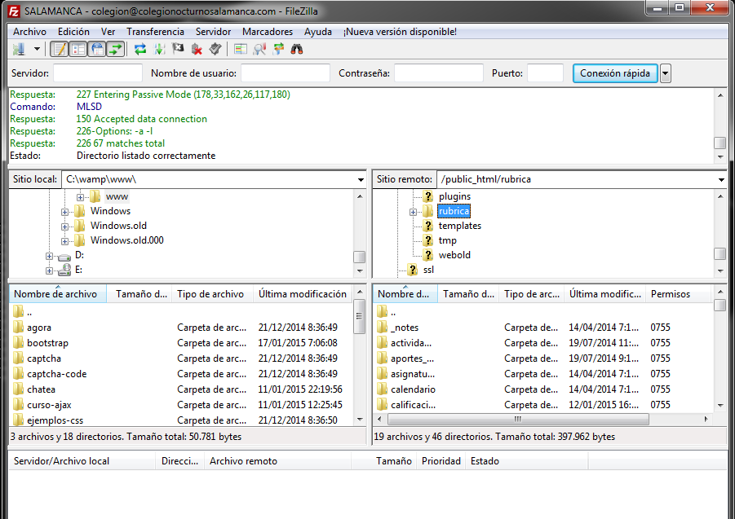
Localiza los documentos HTML y las imágenes en tu ordenador (en “Local Site”) y transfiérelos al servidor (en “Remote Site”) haciendo doble clic sobre ellos. ¡Ahora ya pueden verlos todo el mundo! (Por ejemplo, en la dirección http://html.site50.net/pagina1.htm).
Dale a una de las páginas el nombre “index.htm” (o “index.html”) y de forma automática se convertirá en la página de inicio. Es decir, si escribes http://htmlnet.site50.net (sin ningún nombre de fichero) la página que abrirás realmente será http://htmlnet.site50.net/index.htm.
A la larga, podría ser una buena idea comprar tu propio dominio (por ejemplo, www.tu-nombre.com o www.tu-nombre.net) y evitar las largas y complicadas direcciones que te asignará tu proveedor de Internet o los proveedores de servidores de espacio gratuito. Puedes encontrar y comprar dominios, por ejemplo, en las direcciones Speednames o NetworkSolutions.
Lección 14: Estándares web y validación
En esta lección, adquirirás nociones algo más teóricas sobre HTML.
¿Qué más hay que saber sobre HTML?
HTML se puede codificar de muchas maneras diferentes. Y los navegadores pueden interpretar HTML de todas esas mismas maneras. Se podría decir que HTML tiene muchos dialectos. Esta es la razón de que algunos sitios web se visualizan de forma diferente en navegadores diferentes.
Por parte del Consorcio del Worl Wide Web (W3C), fundado por Tim Berners-Lee (¡sí, ese gran tipo que inventó HTML!), se han producido intentos para crear un estándar común de HTML. Pero éste ha sido un camino largo y difícil.
En los viejos tiempos, cuando para tener un navegador había que pagarlo, Netscape era el navegador dominante. Por aquel entonces, el estándar HTML con mayor soporte eran la versión 2.0 y, más tarde, la versión 3.2. Sin embargo, con una cuota de mercado de más del 90%, Netscape no tenía por qué preocuparse, ni se preocupaba, de seguir unos estándares comunes. Todo lo contrario, Netscape inventó sus propios elementos extraños, que no funcionaban en otros navegadores.
Durante muchos años Microsoft dejó de lado Internet casi por completo. Pasado un tiempo, reanudó la competencia con Netscape y presentó un navegador. Las primeras versiones del navegador de Microsoft, el Internet Explorer, no eran mucho mejor que las de Netscape a la hora de soportar los estándares HTML. Pero Microsoft se decantó por ofrecer su forma de forma gratuita (algo siempre muy popular) e Internet Explorer pronto pasó a ser el navegador más popular.
A partir de las versiones 4 y 5 de Internet Explorer, Microsoft se propuso soportar cada vez más los estándares del W3C. Netscape, por su parte, no consiguió desarrollar una nueva versión de su navegador y siguió distribuyendo la desfasada versión 4.
El resto es historia. Hoy día los estándares HTML son la versión 4.01 y XHTML. Ahora es Internet Explorer el que acapara más del 90% de cuota del mercado; sigue teniendo sus propios elementos extraños, pero también soporta los estándares HTML del W3C. Al igual que lo hacen los demás navegadores, como, por ejemplo, Mozilla, Opera y Netscape.
Así pues, cuando se escribe código HTML conforme con los estándares del W3C, creamos sitios web que se pueden ver en todos los navegadores… tanto en los actuales como en los futuros. Y, por suerte, lo que has aprendido en este tutorial es una nueva versión más estricta y limpia de HTML llamada XHTML.
¿Cómo indico que versión uso?
Teniendo en cuenta los diferentes tipos de dialectos HTML existentes, es necesario indicar al navegador qué “dialecto” utiliza tu código HTML, en este caso XHTML. Para hacer esto, usa una DTD (“Document Type Declaration”, declaración de tipo de documento) que debe aparecer siempre al inicio del documento.
Ejemplo 1:
<!DOCTYPE html PUBLIC "-//W3C//DTD XHTML 1.0 Strict//EN"
"http://www.w3.org/TR/xhtml1/DTD/xhtml1-strict.dtd">

<html xmlns="http://www.w3.org/1999/xhtml" lang="en">

<head>
<title>Título</title>
</head>

<body>
<p>texto, texto</p>
</body>

</html>
Aparte del DTD (la primera línea del ejemplo anterior), que indica al navegador que vas a usar código escrito en XHTML, también es necesario insertar información adicional en la etiqueta html por medio de los atributos xmlns y lang.
xmlns es la abreviatura de “XML-Name-Space” (espacio de nombre XML) y siempre debería tener el valor http://www.w3.org/1999/xhtml. Esto es todo lo que necesitas saber al respecto al atributo xmlns; pero si lo que tienes es una sed desmesurada de conocimientos sobre temas complicados, te invitamos a que sigas leyendo sobre espacios de nombre en el sitio web del W3C.
Con el atributo lang se especifica en que idioma se ha escrito el documento. Para esto se usa el estándar ISO 639, que presenta un listado de códigos de todos los idiomas del mundo. En el ejemplo anterior el idioma usado es el inglés (“en”).
Con la DTD, el navegador sabe con exactitud cómo interpretar y mostrar el código HTML. Así pues, usa el ejemplo anterior como plantilla para todos los documentos futuros que vayas a crear.
La DTD también es importante a la hora de validar tus páginas web.
¿Validar? ¿Por qué y cómo debería hacer eso?
Al insertar la DTD en tus páginas siempre podrás comprobar el código HTML para revisar posibles errores usando el validador gratuito del W3C.
Para probarlo, crea una página y súbela a Internet. Ahora abre la página del validator.w3.org y escribe la dirección (el URL) de tu página y valídala. Si el código HTML es correcto recibirás un mensaje de enhorabuena; si no, recibirás un informe de errores que te indicará qué error se ha producido y dónde se localiza el mismo. Comete algún error que otro a propósito para ver qué ocurre.
El validador no es sólo útil para localizar errores. Algunos navegadores intentan compensar la falta de destreza entre los desarrolladores web solucionando errores en el código HTML y mostrando las páginas como suponen que deberían visualizarse. Con este tipo de navegadores, podría ser que nunca llegaras a ver un error en tu propio navegador. Sin embargo, otros navegadores podrían intentar mostrarlas de forma diferente o no mostrarlas en absoluto. El validador puede servirte de gran ayuda para encontrar errores que ni siquiera sabías que existían.
Valida siempre tus páginas para asegurarte de que se mostrarán de forma correcta.
Lección 15: Últimos consejos
Enhorabuena, ya has llegado a la última lección.
Y ahora, ¿ya sé todo lo que hay que saber?
¡Has aprendido mucho, y ya eres capaz de crear tus propios sitios web! Sin embargo, lo que has aprendido son los principios básicos y aún te queda mucho para dominar HTML. Sin embargo, ya tienes una buena base a partir de la cual puedes seguir avanzando.
En esta última lección te vamos a proporcionar algunos consejos de última hora:
- En primer lugar, es una buena idea mantener un cierto orden y estructura en tus documentos HTML. Al publicar documentos bien estructurados no sólo mostrarás a los demás tu dominio de HTML, sino que, además, te será considerablemente más fácil tener una visión en conjunto.
- Cíñete a los estándares y valida tus páginas. Esto hay que subrayarlo una y otra vez: escribe siempre XHMTL claro, usa la DTD adecuada y valida tus páginas en validator.w3c.org.
- Llena tus páginas de contenido. Recuerda que HTML es una herramienta que permite presentar información en Internet, así que asegúrate de presentar dicha información. Las páginas bonitas pueden parecer agradables, pero la mayor parte de la gente usa Internet para buscar información.
- Evita sobrecargar tus páginas con imágenes pesadas y otras cosas divertidas que hayas podido encontrar en Internet, ya que el tiempo de carga de la página aumenta y esto podría confundir a los visitantes. Por ejemplo, las páginas que tardan más de 20 segundos en cargarse pueden llegar a perder hasta un 50% de sus visitantes.
- Recuerda añadir tu sitio web a directorios y motores de búsqueda de modo que la gente, en general, y no sólo tus familiares, puedan encontrarla y disfrutar de ella. En la página principal de todos los motores de búsqueda encontrarás un enlace para añadir nuevas páginas (el más importante es Google, pero también existen otros como DMOZ, Yahoo, Altavista, AlltheWeb y Lycos).
- En este tutorial has aprendido a usar el Bloc de notas, que es un editor sencillo y muy fácil de usar, pero a lo mejor te puede ser de ayuda usar un editor más avanzado que proporcione una mejor visión de conjunto y más posibilidades. Puedes encontrar un resumen de diferentes editores y revisiones de los mismos en Download.com.
¿Cómo puedo aprender más?
En primer lugar, es importante que sigas trabajando y experimentando con lo que has aprendido en este tutorial. Estudia los sitios web de otros y si encuentras algo que te guste, mira cómo se hizo haciendo clic en “Ver” de la barra de menús del navegador y pincha en “Ver código fuente”.
Navega por Internet y busca ejemplos y artículos sobre HTML. Hay muchos sitios web con contenido extraordinario sobre HTML.
Lee y responde las preguntas en el Forums. Aquí encontrarás verdaderos expertos, de los cuales puedes aprenderás mucho.
Por último, pero no menos importante, deberías seguir aprendiendo CSS con nuestro Tutorial CSS… cuando estés dispuesto.
Lo único que nos queda es desearte horas de diversión sin fin con tu nuevo amigo, HTML.
Nos vemos en Internet.
Lección 16: Marcos
Los marcos HTML permiten a los autores presentar documentos con vistas múltiples, que pueden ser ventanas o sub ventanas independientes. Las vistas múltiples ofrecen a los autores una manera de mantener cierta información visible mientras otras vistas se desplazan o se sustituyen. Por ejemplo, dentro de una misma ventana, un marco podría mostrar un gráfico estático, un segundo marco un menú de navegación, y un tercero el documento principal que puede ser desplazado, o reemplazado al navegar por el segundo marco.
Aquí tenemos un documento simple con marcos:
<!DOCTYPE HTML PUBLIC "-//W3C//DTD HTML 4.01 Frameset//EN"
"http://www.w3.org/TR/html4/frameset.dtd">
<HTML>
<HEAD>
<TITLE>Un documento simple con marcos</TITLE>
</HEAD>
<FRAMESET cols="20%, 80%">
<FRAMESET rows="100, 200">
<FRAME src="contenidos_del_marco1.html">
<FRAME src="contenidos_del_marco2.gif">
</FRAMESET>
<FRAME src="contenidos_del_marco3.html">
<NOFRAMES>
<P>Este conjunto de marcos contiene:
<UL>
<LI><A href="contenidos_del_marco1.html">Contenidos chéveres</A>
<LI><IMG src="contenidos_del_marco2.gif" alt="Una imagen chévere">
<LI><A href="contenidos_del_marco3.html">Más contenidos chéveres</A>
</UL>
</NOFRAMES>
</FRAMESET>
</HTML>
Esto podría crear una disposición de marcos como la siguiente:
---------------------------------------
| | |
| | |
| Marco 1 | |
| | |
| | |
|---------| |
| | Marco 3 |
| | |
| | |
| | |
| Marco 2 | |
| | |
| | |
| | |
| | |
---------------------------------------
Si el agente de usuario no puede mostrar marcos o está configurado para no mostrarlos, representará los contenidos del elemento NOFRAMES.
Disposición de los marcos
Los documentos HTML que describen una disposición de marcos (llamados documentos con marcos) tienen una estructura diferente a la de los documentos HTML sin marcos. Un documento normal tiene una sección HEAD y una sección BODY.
La sección FRAMESET de un documento especifica la disposición de las vistas en la ventana principal del agente de usuario. Además, la sección FRAMESET puede contener un elemento NOFRAMES que proporcione contenido alternativo para los agentes de usuario que no soporten marcos o que estén configurados para no mostrar marcos.
Los elementos que normalmente podrían colocarse en el elemento BODY no deben aparecer antes del primer elemento FRAMESET o el FRAMESET no será tenido en cuenta.
En conclusión, los frames (también llamados marcos) son usados para dividir una página web en varias partes, cargando otra página web en cada una de ellas. Por defecto se muestran con un borde que permite redimensionarlos según necesitemos.
pagina1.html
<html>
<head>
<title>Mi primera página WEB: Frames (página 1)</title>
</head>
<body bgcolor="lightyellow">
<p>Esta es la página 1</p>
</body>
</html>
pagina2.html
<html>
<head>
<title>Mi primera página WEB: Frames (página 2)</title>
</head>
<body bgcolor="lightblue">
<p>Esta es la página 2</p>
</body>
</html>
pagina3.html
<html>
<head>
<title>Mi primera página WEB: Frames (página 3)</title>
</head>
<body text="yellow" bgcolor="navy">
<p>Esta es la página 3</p>
<p>Lorem Ipsum Lorem Ipsum Lorem Ipsum Lorem Ipsum Lorem Ipsum</p>
<p>Lorem Ipsum Lorem Ipsum Lorem Ipsum Lorem Ipsum Lorem Ipsum</p>
<p>Lorem Ipsum Lorem Ipsum Lorem Ipsum Lorem Ipsum Lorem Ipsum</p>
<p>Lorem Ipsum Lorem Ipsum Lorem Ipsum Lorem Ipsum Lorem Ipsum</p>
</body>
</html>
Crear una página web con frames
Para crear una página web dividida en frames usaremos la etiqueta HTML <frameset>, y dentro de ella insertaremos una etiqueta <frame> por cada marco que deseemos crear, así como la etiqueta <noframes>, cuyo contenido se mostrará en los navegadores web que no soportan frames.
Además de id, name y el resto de atributos estándar, dichas etiquetas HTML admiten los siguientes:
<frameset
cols: separadas mediante comas se indica el número de columnas y píxeles y/o porcentajes.
rows: separadas mediante comas se indica el número de filas y/o porcentajes.
>
</frameset>
<frame
frameborder: indica si se mostrará el border del frame o marco o no (1 | 0).
marginheight: margen entre el contenido del frame y sus bordes superior e inferior (en píxels).
marginwidth: margen entre el contenido del frame y sus bordes izquierdo y derecho (en píxels).
noresize: si indicamos este atributo el frame o marco no se podrá redimensionar (en HTML no hay que
asignarle valor alguno, pero según las especificaciones de XHTML es necesario asignarle como valor el mismo nombre de dicho atributo).

scrolling: especifica si se mostrarán barras de desplazamiento en el frame, pudiendo tomar como valores
auto (se mostrarán sólo en caso necesario para poder hacer scroll en el contenido del marco), no (no se mostrarán nunca) o yes (estarán siempre visibles).
src: la URL que se cargará en el frame.
>
</frame>
<noframes> no admite atributos que merezca la pena reseñar.
A continuación, mostramos un ejemplo de página web con frames.
<html>
<head>
<title>Mi primera página WEB: Frames</title>
</head>
<frameset cols="20%,*">
<frame id="frmIzquierdo" name="frmIzquierdo" src="pagina2.html" />
<frame id="frmDerecho" name="frmDerecho" src="pagina3.html" />
<noframes>
<body>Su navegador no soporta frames</body>
</noframes>
</frameset>
</html>
El anterior código HTML daría como resultado una página web dividida en dos frames: el primero de ellos con un ancho del 20% de la ventana del navegador web, y el otro ocuparía el resto del ancho disponible:
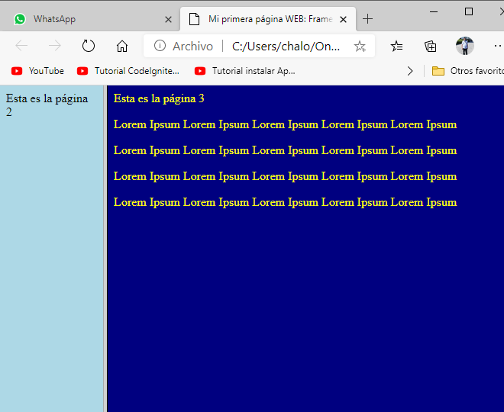
En el siguiente ejemplo, creamos un <frameset> principal para las columnas, en el que insertamos un <frame> para la de la izquierda, y un <frameset> anidado (en el que a su vez insertamos un <frame> para la fila superior, y otro para la inferior) para la de la derecha:
<html>
<head>
<title>Mi primera página WEB: Frames</title>
</head>
<frameset cols="120,*">
<frame id="frmIzquierdo" name="frmIzquierdo" src="pagina2.html" />
<frameset rows="100,*">
<frame id="frmSuperior" name="frmSuperior" src="pagina1.html" />
<frame id="frmInferior" name="frmInferior" src="pagina3.html" />
</frameset>
<noframes>
<body>Su navegador no soporta frames</body>
</noframes>
</frameset>
</html>
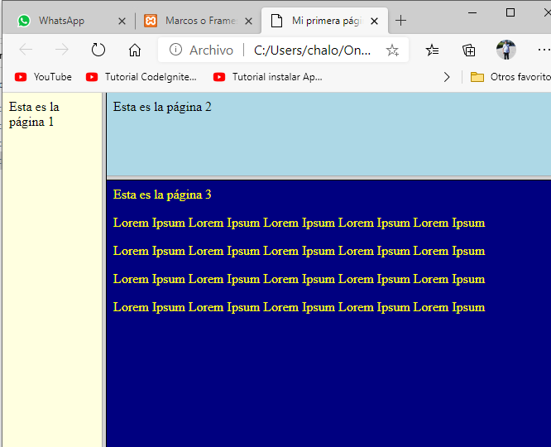

CREACIÓN DE FRAMES O SUBDIVIDIR PÁGINAS EN VENTANAS - HTML
https://www.youtube.com/watch?v=QboknSG2rKg
Para el primer ejemplo, vamos a tener la siguiente disposición:
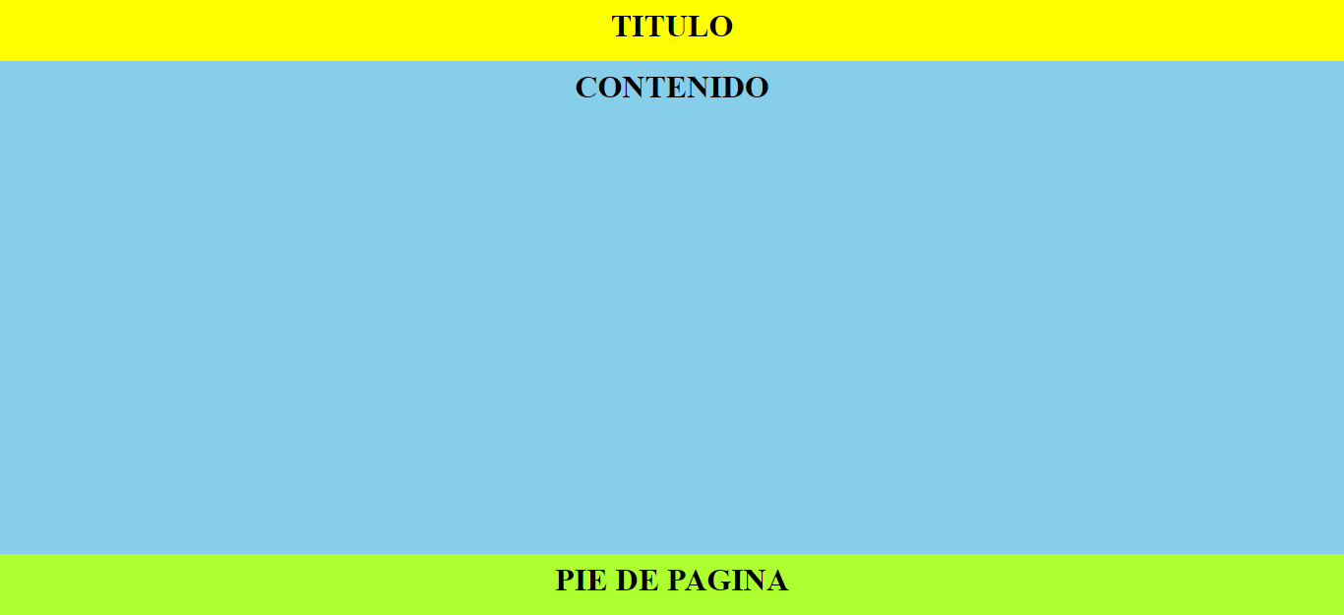
ejemplo1.html
<html>
<head>
<title>Frames o Marcos</title>
</head>
<frameset rows="10%, *, 25%">
<frame name="titulo" src="titulo.html">
<frame name="contenido" src="contenido.html">
<frame name="pie" src="pie.html">
</frameset>
</html>
titulo.html
<html>
<head>
<title>Titulo</title>
<style>
body {
background: yellow;
}
h1 {
text-align: center;
}
</style>
</head>
<body>
<h1>TITULO</h1>
</body>
</html>
contenido.html
<html>
<head>
<title>Contenido</title>
<style>
body {
background: skyblue;
}
h1 {
text-align: center;
}
</style>
</head>
<body>
<h1>CONTENIDO</h1>
</body>
</html>
pie.html
<html>
<head>
<title>Pie de pagina</title>
<style>
body {
background: greenyellow;
}
h1 {
text-align: center;
}
</style>
</head>
<body>
<h1>PIE DE PAGINA</h1>
</body>
</html>
Para el ejemplo 2 cambiamos la disposición de las divisiones de filas a columnas, así:
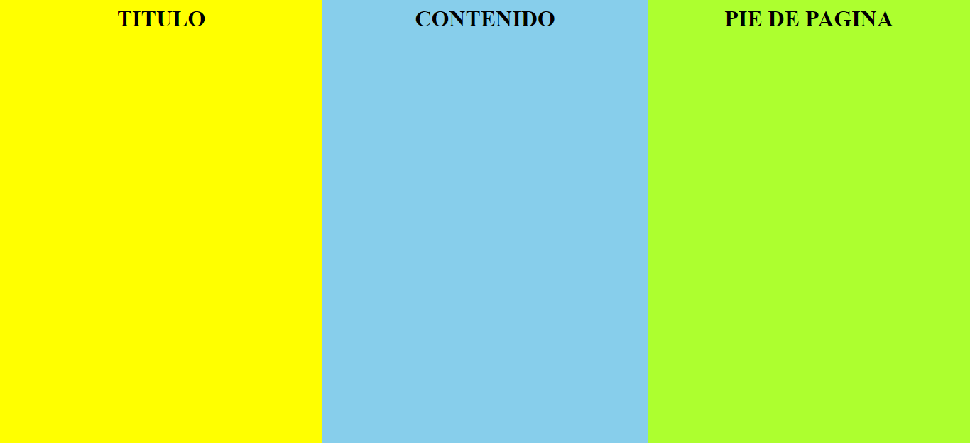
ejemplo2.html
<html>
<head>
<title>Frames o Marcos 2</title>
</head>
<frameset cols="33.3%, *, 33.3%">
<frame name="titulo" src="titulo.html">
<frame name="contenido" src="contenido.html">
<frame name="pie" src="pie.html">
</frameset>
</html>
Finalmente, para el ejemplo 3, sub dividiremos la segunda fila en dos columnas, anidando otro frameset para definir dos columnas, así:
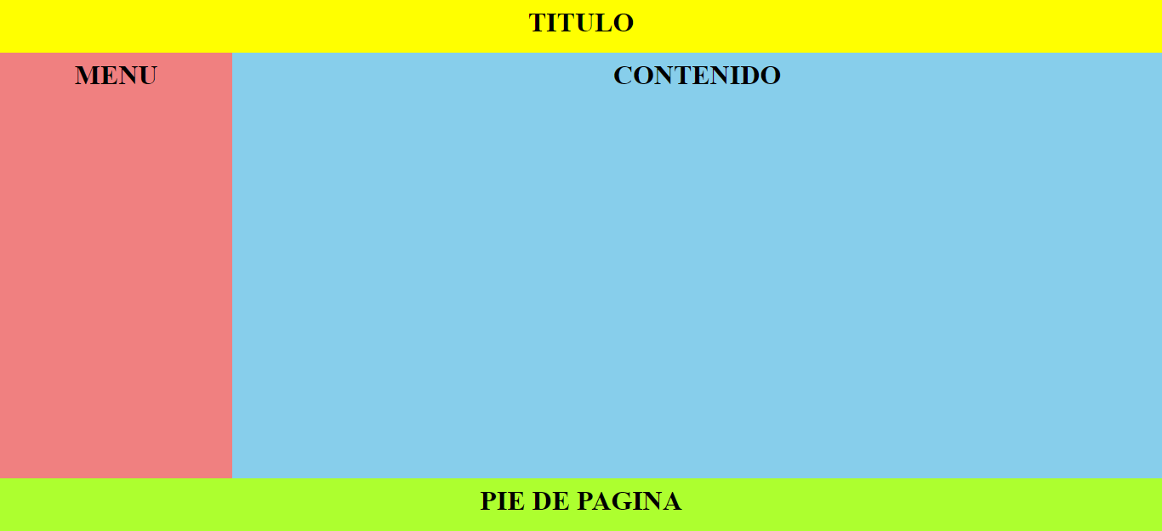
ejemplo3.html
<html>
<head>
<title>Frames o Marcos 3</title>
</head>
<frameset rows="10%, *, 10%">
<frame name="titulo" src="titulo.html">
<frameset cols="20%, *">
<frame name="menu" src="menu.html">
<frame name="contenido" src="contenido.html">
</frameset>
<frame name="pie" src="pie.html">
</frameset>
</html>
menu.html
<html>
<head>
<title>Menu</title>
<style>
body {
background: lightcoral;
}
h1 {
text-align: center;
}
</style>
</head>
<body>
<h1>MENU</h1>
</body>
</html>
Lección 17: HTML Semántico
¿Qué es el HTML semántico y cuáles son sus ventajas? Si has creado algún sitio web por tu cuenta, sin importar si te dedicas por completo al desarrollo web, si solo estabas interesada/o en cómo se crea una página, o si eres un(a) diseñador(a) que implementa sus propios prototipos, entonces seguramente has utilizado el lenguaje HTML.

HTML, que por sus siglas en inglés significa HyperText Markup Language, y que se traduce como Lenguaje de Marcas de HiperTexto, es el lenguaje de marcado estándar establecido por la W3C, o el consorcio WWW; el cual es el organismo que se encarga de estandarizar la mayoría de las tecnologías relacionadas con la web.
Puede que estés interesada/o en crear tu propio blog, o empezar a vender productos o servicios por internet, y que recurras a un/a desarrollador/a, o utilices alguna plataforma como WordPress. No obstante, es una buena idea conocer un poco de HTML, así como que es un marcado semántico.
Existen una gran cantidad de etiquetas para escribir nuestro marcado, especialmente desde la llegada de HTML5, pero es posible que tu página esté escrita utilizando mayormente etiquetas del tipo <div>, sin aprovechar las opciones semánticas que HTML5 ofrece.
La semántica hace referencia al significado de las palabras y al significado de las oraciones, por ejemplo, cuando leemos un texto coherente, que utiliza palabras y oraciones adecuadas y que le dan sentido a lo que leemos.
De igual forma, HTML nos brinda una serie de etiquetas con mayor significado, para cada parte, sección, o elemento de nuestra página, y que, aunque en la práctica no generen un resultado distinto al de usar una etiqueta <div> como contenedor para todo, pueden darle mayor significado a nuestro código, así como algunas otras ventajas.
Estas son las ventajas más importantes que nos brinda la escritura de un marcado semántico
1. Código más claro y fácil de mantener
Puede que te hayas preguntado para que usar ciertas etiquetas, como una etiqueta <nav> para contener tu barra de navegación, si esto sería igual a no usarla, o a usar una etiqueta <div>. O puede que lo hagas solo porque es recomendado.
Es cierto que muchas de estas etiquetas no representan ningún cambio en la distribución del contenido o en la forma en la que se visualiza el texto, pero esta práctica permite que nuestro código tenga mayor sentido, y se acerque más a un idioma natural, donde cada elemento utilice las palabras adecuadas.
Tal vez en un proyecto pequeño esto no podría representar una diferencia sustancial, pero cuando un proyecto comienza a escalar, añadiendo más páginas y más líneas de código, la presencia de etiquetas semánticas que nos ayuden a ubicarnos y sirvan de referencia natural será una enorme ventaja.
2. Ayuda a tu sitio a ser accesible
La accesibilidad es una parte del desarrollo web que está adquiriendo notoriedad y relevancia en los últimos años, por el creciente uso del internet, y lo indispensable que se ha hecho para todas las personas, incluyendo a personas con diversidad funcional.
Existe una considerable cantidad de usuarios que dependen de un software lector de pantalla para navegar por el internet, así como otros usuarios que solo navegan el internet mediante el uso del teclado, por lo que asegurarnos de que los lectores de pantalla puedan leer cada elemento, y que cada uno de estos pueda ser accesible mediante el teclado es fundamental.
El HTML semántico no solo se trata de utilizar las nuevas etiquetas semánticas, sino de utilizar las etiquetas correctas para cada elemento o sección de tu sitio web, para que sea fácil de navegar para todos los usuarios.
Esto quiere decir que si por ejemplo utilizar una etiqueta <a> es importante que coloques una dirección en su atributo href, y si no, probablemente puedes utilizar otra etiqueta en su lugar, pues los lectores de pantalla reconocerán esto como un link.
De igual forma, aunque no necesariamente relacionado con el marcado semántico, asegurarse de no ocultar elementos y hacerlos accesibles solo con cursor o dar un tamaño de fuente o colores poco legibles no es una buena práctica y dificulta la accesibilidad, por lo que es importante informarse y utilizar las mejores prácticas.
3. Mejora tu posicionamiento SEO
Tu posicionamiento SEO puede verse afectado, positiva o negativamente de acuerdo a diversos factores, desde la forma en la que está redactando el contenido, el uso de palabras claves, un diseño responsivo o que el sitio sea accesible.
Google es el motor de búsqueda más usado en todo el mundo, y es más probable que los usuarios ingresen a su sitio web mediante un motor de búsqueda, y no introduciendo directamente la dirección URL, por lo que es importante comprender y satisfacer sus criterios para un buen posicionamiento SEO.
En el caso de Google, utilizan un algoritmo de aprendizaje automático, el cual analiza el código de nuestro sitio web, y utiliza el marcado y las etiquetas utilizadas para entender mejor el propósito del sitio.
Por ello, utilizar un marcado semántico facilitará a los algoritmos de posicionamiento analizar nuestro sitio y darle un mejor índice de posicionamiento. Así como ayudar a la accesibilidad de este, el cual también favorece nuestro SEO, ayudándonos a ser conseguidos por más usuarios.
Lección 18: Introducción a HTML5
¿Qué es HTML5?
HTML5 es un lenguaje de marcas que nos permite el desarrollo de páginas web, al cual se le han añadido un conjunto de capacidades que nos permiten explotar las capacidades de los dispositivos en temas de multimedia, rendimiento, offline, interacción con el usuario, …
De esta manera HTML5 se compone de un núcleo de elementos del lenguaje y una serie de APIs que nos permiten gestionar las nuevas capacidades.
Las mejoras en HTML5 van enfocadas a:
Semántica de los Documentos
Se incorporan nuevos elementos que nos permiten dotar de mayor semántica a los documentos. Sobre todo, a la hora de estructurar la información o los contenidos. Pasamos de un modelo gobernado por las capas span y los bloques div dónde la semántica se establecía con los elementos CSS, a tener elementos específicos con su semántica.
Así, en HTML5 encontramos elementos como article, section, aside, header, footer, …
Mejora de formularios
Se han revisado los formularios proporcionando nuevos tipos de input así como incluyendo nuevos elementos para los formularios como datalist para la gestión de listas, progress y meter para las barras de progreso u output para las salidas de datos.
Además, se proporciona una valiosísima API de validación de formularios, así como validaciones explícitas en los propios campos.
Multimedia
Se incorporan nuevos elementos audio y video para poder gestionar de forma estándar los codecs y formatos multimedia para poder incluir contenido multimedia en los documentos. Los elementos audio y video incorporan unos potentes API para poder interactuar con sus funcionalidades.
Gráficos y Efectos 2D/3D
Las limitaciones gráficas de HTML 4.01 eran muy grandes y no podíamos tener elementos gráficos. En HTML5 se incluye el elemento canvas que nos permite crear gráficos 2D y 3D con una gran interacción, llegando a la posibilidad de poder montar juegos gráficos sobre ellos.
Offline y Almacenamiento
La red ha pasado de ser dominada por agentes de usuario que eran navegadores conectados constantemente a la red y de forma online a tener una amplia presencia y uso de dispositivos móviles, los cuales tienen menor capacidad de procesamiento, tasa de conexión y que además pueden estar offline.
Es por ello que HTML5 nos ayuda en primer lugar a saber si el navegador está online u offline. Y además nos incluye una serie de capacidades de almacenamiento en la parte cliente como son la WebStorage, la base de datos IndexedDB y la gestión de ficheros mediante el API File.
Rendimiento e Integración
HTML5 nos ofrece un conjunto de API que nos ayudan en la creación de aplicaciones SPA (Single Page Application), para ello ha mejorado el objeto XMLHttpRequest generando el Level 2.
Por otro lado, ha creado los WebWorkers para que se puedan lanzar ejecuciones asíncronas desde el navegador y así no afectar a la interacción directa con el usuario.
Otros apartados que se han trabajado para las aplicaciones SPA (Single Page Application) son la integración del Historial API con las SPA, capacidades Fullscreen y la posibilidad de controlar el drag&drop de elementos.

FUENTES BIBLIOGRAFICAS
http://es.html.net/tutorials/html
http://html.conclase.net/w3c/html401-es/present/frames.html
https://informaticapc.com/tutorial-html/frames.php
https://www.espai.es/blog/2018/01/que-es-el-html-semantico/
http://www.manualweb.net/html5

